研究題目は14ポイントのMSゴシック体でお願いします。
1行空
学芸 太郎
1行空
要 約
40字×5行（200文字）程度の要約をお書きください。10.5ポイント，ＭＳ明朝体でお願いします。

2行空

１．○○○
あああ，ああ，ああああああああああああああああああ．

２．△△△
いいい，いい，いいいいいいいいいいいいいいいいいい．

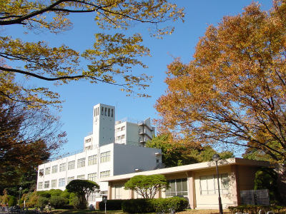
図１ 東京学芸大学
ううう，うう，うううううううううううううううううう．
えええ，ええ，えええええええええええええええええええ．
おおお，おお，おおおおおおおおおおおおおおおおおおお．

表１ タイトル

あああ，ああ，ああああああああああああああああああ．

引用・参考文献

(おなまえ
所属先
所在地 ）

